需求分析

项目背景
PCB大厂生产监控系统是为大型印刷电路板制造企业设计的综合监控平台。大屏实时显示模块作为系统的核心可视化组件，负责将全厂生产数据、设备状态、订单进度等信息以直观的方式展示在指挥中心大屏上，帮助管理人员实时掌握生产状况，快速做出决策。

可查看范围
功能模块 | 生产主管 | 设备工程师 | 质量管理员 | 操作员 | 访客
全厂设备实时状态监控 | ✓ 全权限 | ✓ 查看 | ✓ 查看 | ✓ 查看 | ×
材料/产品库存动态 | ✓ 全权限 | ✓ 调控 | × | ✓ 查看 | ×
生产订单进度追踪 | ✓ 编辑 | × | × | ✓ 查看 | ×
厂区地图及设备位置标注 | ✓ 全权限 | × | ✓ 编辑 | ✓ 查看 | ×
报警信息实时显示 | ✓ 确认 | ✓ 处理 | ✓ 查看 | × | ×
生产计划执行情况 | ✓ | × | ✓ CSV | × | ×

专业术语
PCB:印刷电路板
SMT：表面贴装技术
DIP：双列直插封装
AOI：自动光学检测
SPI：锡膏检测
MES：制造执行系统

功能描述

4.1总的功能描述

大屏实时显示模块通过TCP协议从服务端获取各类实时数据，使用多线程技术处理数据更新与界面渲染，通过QT框架实现高性能可视化界面，展示全厂生产状态的关键指标。

4.2具体负责模块的描述
大屏界面分为以下主要区域：
- 顶部状态栏：显示系统时间、当前登录用户、系统运行状态等基本信息
- 中央地图区域：显示厂区地图，标注各车间和设备位置（与张佳皓的地图标注模块联动）
- 左侧生产概览：
  - 当日生产完成率(与王彤的历史查询模块联动)
  - 设备综合效率(OEE)
  - 订单完成情况(与路子平的订单管理模块联动)
- 右侧报警信息：滚动显示最新报警信息(与莫拉加特的警报管理模块联动)
- 底部设备状态：以颜色编码显示各生产线设备状态(与田宜可的设备管理模块联动)
- 中部数据看板：
  - 材料库存动态(与李珂欣的材料库存管理模块联动)
  - 产品质量统计
  - 生产计划执行情况(与田宜可的生产计划管理模块联动)

负责模块的流程图
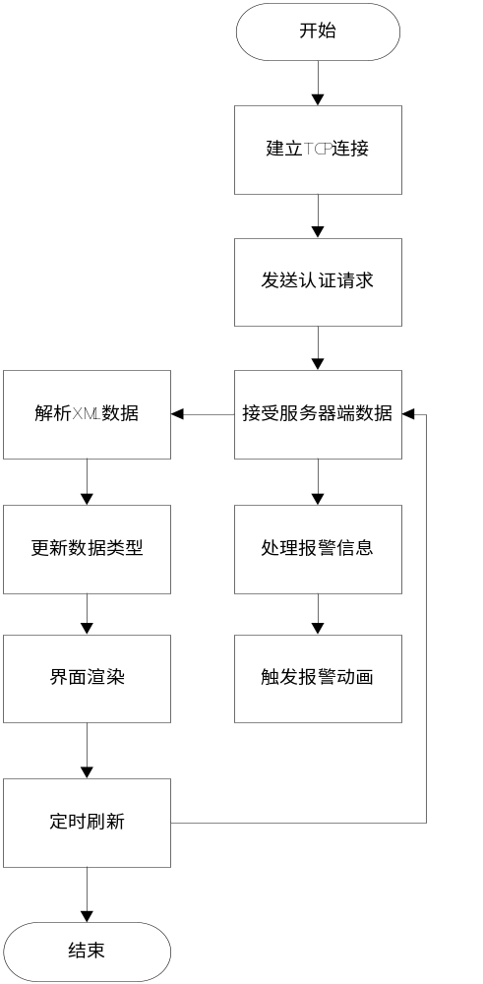

负责模块用到的数据库表

6.1主要表结构
环境信息表
id | INT | PRIMARY KEY | 环境信息记录ID
temperature | FLOAT | NOT NULL | 温度值
humidity | FLOAT | NOT NULL | 湿度值
light | INT | NOT NULL | 光感值
dust | FLOAT | NOT NULL | 粉尘浓度
controller_id | INT | FOREIGN KEY | 关联的工控机ID
timestamp | TIMESTAMP | NOT NULL | 数据记录的时间戳
status | TINYINT | NOT NULL | 数据状态(0:正常,1:异常)

设备状态表(equipment_status)（张佳皓）
字段名 | 类型 | 约束 | 描述
id | INT | PRIMARY KEY | 设备ID
name | VARCHAR(50) | NOT NULL | 设备名称
status | TINYINT | NOT NULL | 设备状态(0:停机,1:运行,2:故障)
line_id | INT | FOREIGN KEY | 所属生产线
location_x | FLOAT | NOT NULL | 地图X坐标
location_y | FLOAT | NOT NULL | 地图Y坐标
last_update | TIMESTAMP | NOT NULL | 最后更新时间

报警信息表(alarm_info)（莫拉扎特）
字段名 | 类型 | 约束 | 描述
id | BIGINT | PRIMARY KEY | 报警ID
equipment_id | INT | FOREIGN KEY | 关联设备ID
alarm_type | TINYINT | NOT NULL | 报警类型
alarm_level | TINYINT | NOT NULL | 报警级别
message | VARCHAR(200) | NOT NULL | 报警内容
start_time | TIMESTAMP | NOT NULL | 开始时间
end_time | TIMESTAMP |  | 结束时间
status | TINYINT | NOT NULL | 处理状态

生产订单表 (production_orders)

字段名 | 类型 | 约束 | 描述
order_id | INT | PRIMARY KEY | 订单ID
order_number | VARCHAR(50) | NOT NULL | 订单编号
product_id | INT | FOREIGN KEY | 产品ID
quantity | INT | NOT NULL | 订单数量
status | TINYINT | NOT NULL | 订单状态(0:未开始,1:进行中,2:已完成)
start_time | TIMESTAMP |  | 开始时间
end_time | TIMESTAMP |  | 完成时间
priority | TINYINT | NOT NULL | 优先级

材料库存
字段名 | 类型 | 约束 | 描述
material_id | INT | PRIMARY KEY | 材料ID
material_name | VARCHAR(50) | NOT NULL | 材料名称
current_stock | INT | NOT NULL | 当前库存量
safety_stock | INT | NOT NULL | 安全库存量
status | TINYINT | NOT NULL | 库存状态(0:正常,1:预警,2:缺货)
last_update | TIMESTAMP | NOT NULL | 最后更新时间

UML类图
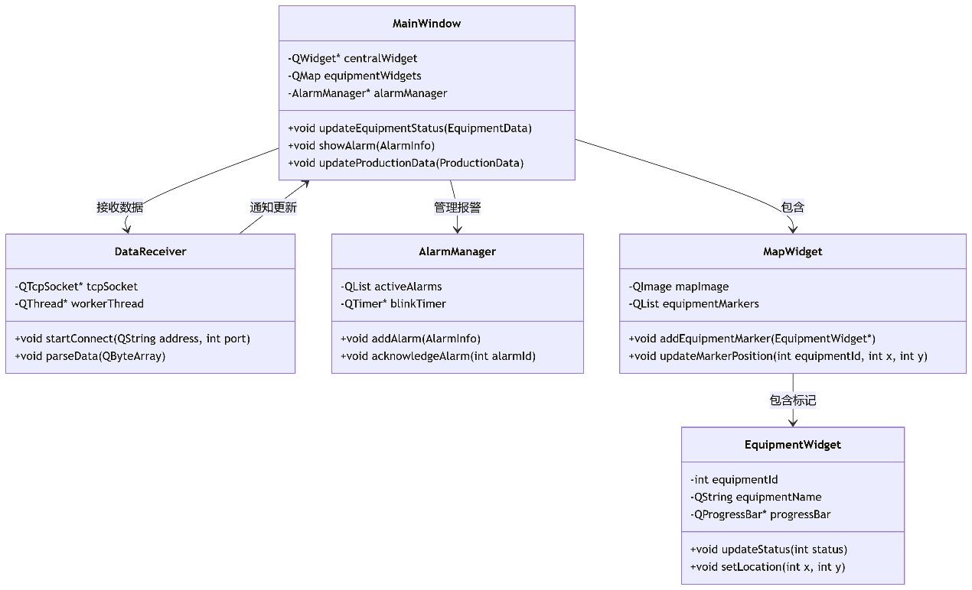

8、网络通信用到的结构体

通用头结构
struct Head {
int type;
int len; // 数据体长度（字节数）

};

设备状态推送（服务端主动推送）
struct EquipmentPush {
Head head;
int device_id; // 设备唯一标识
int line_id; // 产线编号
char status; // 状态码（0-停机 1-运行 2-故障）
float pos_x;
float pos_y;
char timestamp[25]; // 状态更新时间戳（毫秒）
};

报警信息推送（服务端主动推送）
struct AlarmPush {
Head head;
int device_id; // 关联设备ID
int alarm_code; // 报警编码（高8位类型，低8位子码）
char severity; // 严重等级（1-5级）
char start_time[25]; // 报警开始时间
char end_time[25]; // 报警结束时间（0表示未结束）
char handled; // 处理状态（0-未处理 1-已确认）
};

生产进度响应（客户端请求）
struct ProductionRes {
Head head;
int total; // 总订单数
int completed; // 已完成数
int processing; // 进行中数
double rate; // 完成率（实际值*100，如85.3%传8530）
};

库存状态响应
struct InventoryRes {
Head head;
Int material_id; // 物料编码
int current; // 当前库存量
int safety; // 安全库存量
int status; // 库存状态（0-正常 1-预警 2-缺货）
};

